Przewidywanie awarii pozwala zapobiegać stratom
Monitorowanie stanu nośników pamięci masowej pozwala zapobiec kosztownym przestojom
Teraz system operacyjny czasu rzeczywistego B&R Automation Runtime automatycznie rejestruje dane o stanie nośników pamięci, umożliwiając wczesne ostrzeganie operatorów maszyn i pracowników serwisowych o zbliżającej się awarii. Nośniki pamięci masowej można wymienić zanim awaria spowoduje utratę danych i kosztowny przestój. Firma B&R jest jedną z pierwszych, która wprowadziła tę funkcję, znaną raczej z branży komercyjnej, do systemów klasy przemysłowej.
„Awaria urządzenia pamięci masowej może mieć katastrofalne skutki” – mówi menedżer produktu w firmie B&R, Varad Darji. „Nawet mając kopię zapasową, zawsze traci się pewną ilość ostatnio zmienionych danych i ustawień. Skutkiem może być awaria całej maszyny, a w efekcie kosztowne wstrzymanie produkcji do czasu wymiany dysku i przywrócenia ustawień przez serwisanta.” Nowa funkcja Storage Health Data jest dostępna wraz z łatwą aktualizacją środowiska inżynieryjnego B&R Automation Studio.
Wczesne ostrzeganie dla techników i operatorów
Dane dotyczące stanu pamięci masowej można bez dodatkowego programowania przeglądać za pomocą internetowego narzędzia System Diagnostics Manager firmy B&R, co pozwala pracownikom serwisu zapobiegawczo zalecać wymianę nośników pamięci podczas planowanych przestojów. Można również tak zaprogramować funkcje HMI, aby operatorzy byli powiadamiani bezpośrednio poprzez ekran interfejsu HMI, gdy napęd osiągnie określony próg przewidywanego okresu eksploatacji, np. 80%.

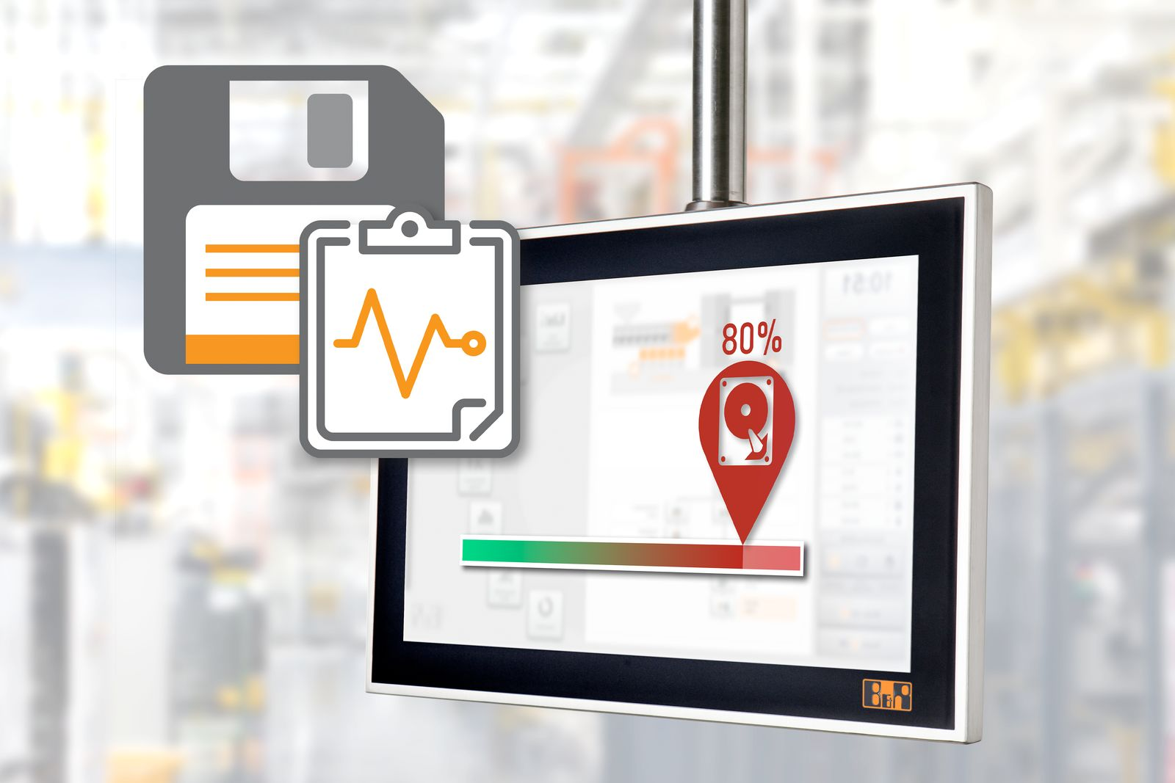
Możliwość wykrycia oznak zbliżającej się awarii to możliwość wymiany nośników pamięci masowej zanim ich awaria spowoduje utratę danych i kosztowny przestój.

O firmie B&R
B&R to innowacyjna firma z branży automatyzacji z siedzibą w Austrii i przedstawicielstwami na całym świecie. Od 6 lipca 2017 B&R stała się jednostką biznesową Grupy ABB. Jako globalny lider w automatyce przemysłowej, B&R łączy najnowocześniejsze technologie z kunsztem inżynieryjnym, oferując klientom z praktycznie każdej branży kompleksowe rozwiązania z zakresu automatyki maszyn i automatyki zakładowej, sterowania napędami, interfejsów HMI oraz zintegrowanej technologii bezpieczeństwa. Dzięki standardom komunikacji przemysłowej IoT, takim jak OPC UA, POWERLINK i openSAFETY, a także z wydajnym środowiskiem programistycznym Automation Studio, B&R nieustannie przedefiniowuje przyszłość technologii automatyzacji. Duch innowacyjności, który prowadzi B&R na szczyt przemysłowej automatyzacji, jest wzmacniany zamiłowaniem do upraszczania procesów i wyprzedzania oczekiwań klientów.
Aby uzyskać więcej informacji odwiedź stronę www.br-automation.com

